Jméno a příjmení / chovatelská stanice: | Klikněte nebo klepněte sem a zadejte text.
Bydliště: | Klikněte nebo klepněte sem a zadejte text.
Telefon a email: | Klikněte nebo klepněte sem a zadejte text.
Zkušenosti se zvířaty: | Klikněte nebo klepněte sem a zadejte text.

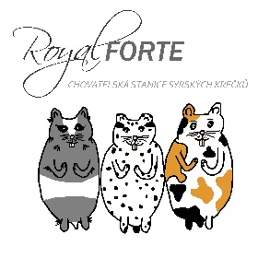
chovatelská stanice royal forte - rezervační formulář

K jakému účelu si křečka pořizujete? | Zvolte položku.

DOPRAVA KŘEČKA K VÁM DOMŮ

Zvolte položku. | Doprava prostřednictvím přepravce zvířat pana Komínka je možná kamkoli po ČR dle aktuálních závozů. Více informací o trasách najdete zde: http://www.privez-zvire.cz/trasy/  Cena pro přepravce činí 350 Kč. K této částce je nutné připočíst náklady na dovoz na sběrné místo a přepravku ve výši 250 Kč. Cena celkem činí tedy 600 Kč.
☐ Zavazuji se uhradit náklady za dopravu předem v plné výši, v případě závazné rezervace zvířete.
INFORMACE O ZVÍŘETI – zakřížkujte možnost a doplňte údaje
- ☐ Mám vybrané konkrétní zvíře (doplňte jméno)
Jméno zvířete: | Klikněte nebo klepněte sem a zadejte text.

- ☐ Nemám zatím zvolené konkrétní zvíře (zvolte preference)
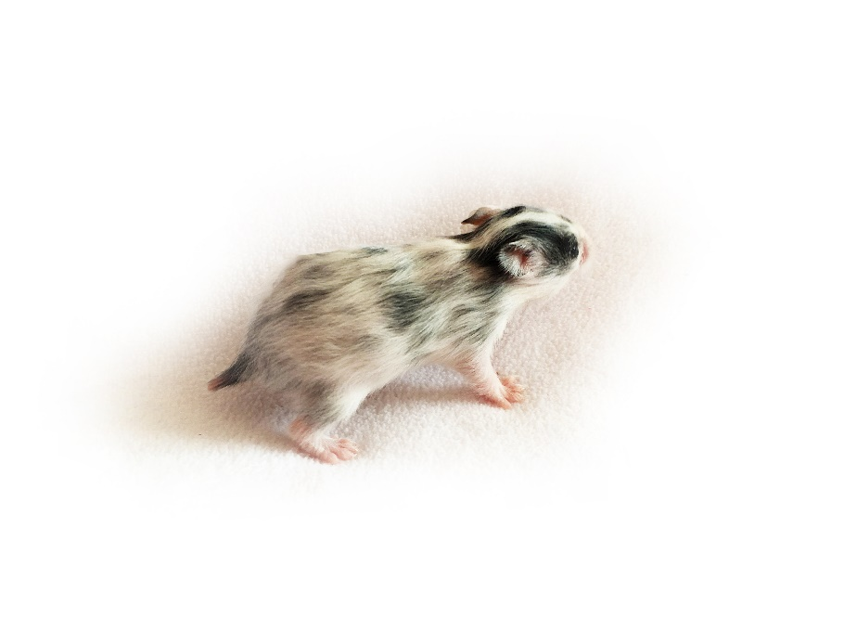
POHLAVÍ
Zvolte položku.
Doplňující informace, požadavky nebo přání (např.: přeji si želvovinovou samici, nevadí mi vínové zbarvení očí apod.) | Klikněte nebo klepněte sem a zadejte text.

SRST
Zvolte položku.

ZBARVENÍ
Zvolte položku.

KRESBA
Zvolte položku.
☐ Byl/a jsem seznámena s podmínkami prodeje křečka z
chovatelské stanice Royal Forte, souhlasím s nimi
a zavazuji se je dodržovat.
☐ Uvědomuji si, že je křeček živý tvor plně závislý na lidské
péči. Jsem připraven/a zajistit křečkovi plnohodnotné bydlení,
stravu a péči po celou dobu jeho života (cca 2-4 roky). Budu respektovat
jeho každodenní potřeby (např. potřebu spánku přes den) a nebudu mu
svým počínáním způsobovat bolest nebo stres. V případě nemoci navštívím veterinárního lékaře, který rozhodne o léčbě, případně doporučí uspání zvířete, aby se tak ušetřilo jeho trápení.
☐ V případě, že se nebudu moci z jakéhokoli důvodu o zvíře již starat, zavazuji se kontaktovat domovskou stanici a situaci řešit s chovatelkou. V žádném případě nebudu zvíře nabízet ve zverimexech, na burzách apod.
Koupí zvířete v chovatelské stanici Royal Forte získáváte chovatelský servis po celou dobu života zvířete, zde patří i odkoupení zvířete zpět, popřípadě pomoc při hledání nového domova.

Závazná rezervace křečka v chs Royal Forte je podmíněna odesláním zálohy 100 Kč, která je v případě zrušení rezervace z Vaší strany nevratná a dále zasláním fotografií a rozměrů připravené a vyhovující ubikace:
https://royalforte.weebly.com/za345izujeme-bydleniacute.html
KONTAKT NA ZÁKONNÉHO ZÁSTUPCE (pro zájemce mladší 15ti let)
Jméno a příjmení: | Klikněte nebo klepněte sem a zadejte text.
Kontakt: | Klikněte nebo klepněte sem a zadejte text.
Datum a místo: | Klikněte nebo klepněte sem a zadejte datum. | V: Klikněte nebo klepněte sem a zadejte text.

